Resource: unfoldingWord® Open Bible Stories
unfoldingWord® Open Bible Stories © 2022 unfoldingWord. Released under CC BY-SA 4.0 license. unfoldingWord® Open Bible Stories has been adapted in the following languages: Tok Pisin, Arabic (عربي), French (Français), Hindi (हिंदी), Indonesian (Bahasa Indonesia), Portuguese (Português), Russian (Русский), Spanish (Español), Swahili (Kiswahili), and Simplified Chinese (简体中文) from unfoldingWord® Open Bible Stories © 2022 unfoldingWord. Released under CC BY-SA 4.0 license by Mission Mutual

unfoldingWord® Open Bible Stories

13. Завет Бога с Израилем
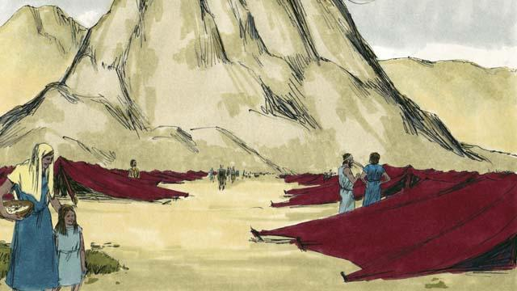
После того как Бог вывел израильтян из Египта, проведя через Красное море, Он повёл их через пустыню к горе под названием Синай. Именно у этой горы Моисей когда-то видел горящий куст. Бог повелел народу расположить свои шатры у подножия горы Синай. Так они и сделали.
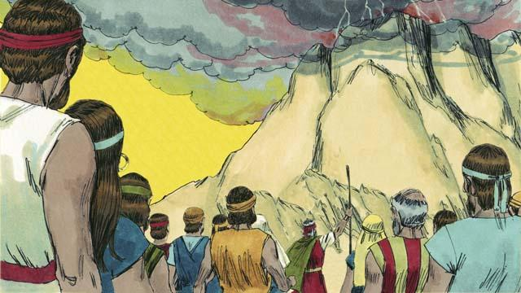
Там, у горы, Бог сказал Моисею и всему народу Израиля: «Если вы будете слушаться Меня и хранить завет, который Я заключаю с вами, то будете Моей драгоценной собственностью, царством священников и святым народом».
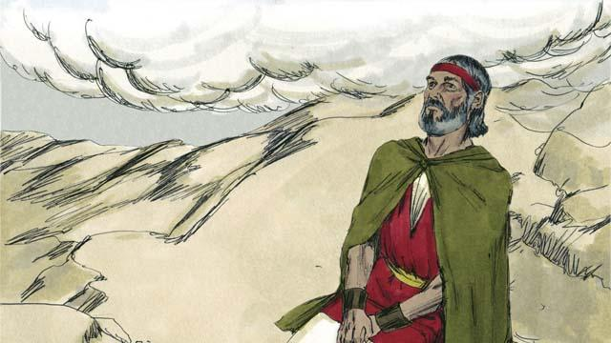
Бог велел Моисею подготовить и освятить народ. В течение трёх дней народ готовился к этой встрече с Богом. На третий день Бог спустился на вершину горы Синай. Его приход сопровождался громом, молнией, дымом и громким звуком труб. Бог позвал Моисея, и Моисей поднялся на гору.
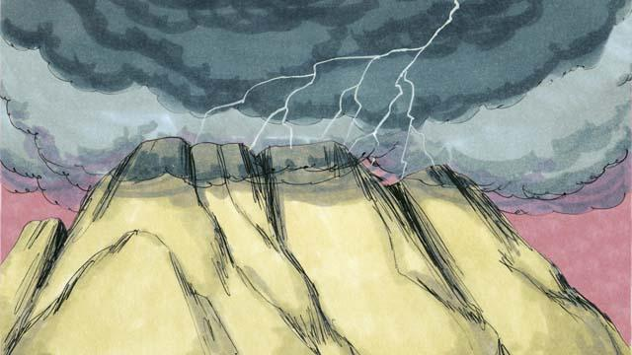
На горе Синай Бог заключил с народом завет и дал им Десять Заповедей. Он сказал: «Я — Яхве, ваш Бог. Я освободил вас от египетского рабства. Не поклоняйтесь другим богам.
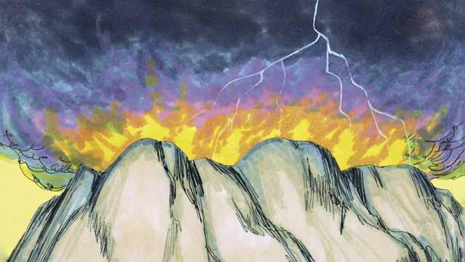
Не делайте идолов и не поклоняйтесь им, потому что Я, Яхве, должен быть вашим единственным Богом. Не произносите Моё имя непочтительно. Помните, что суббота – это святой день. Делайте все ваши дела в течение шести дней, а седьмой день, субботу, посвятите отдыху и размышлениям обо Мне.
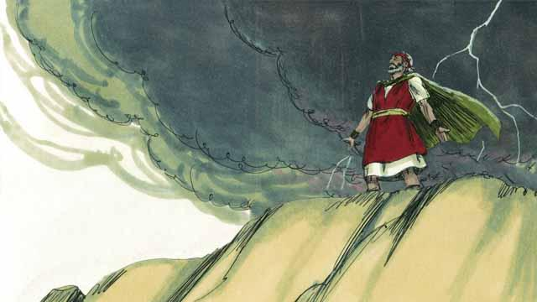
Уважайте своего отца и свою мать. Не убивайте. Не нарушайте супружескую верность. Не крадите. Не лгите. Не желайте чужую жену, чужой дом и ничего из того, что принадлежит другим людям».

Весь народ согласился исполнять заповеди, которые дал им Бог. Они согласились подчиняться одному только Богу и поклоняться только Ему.
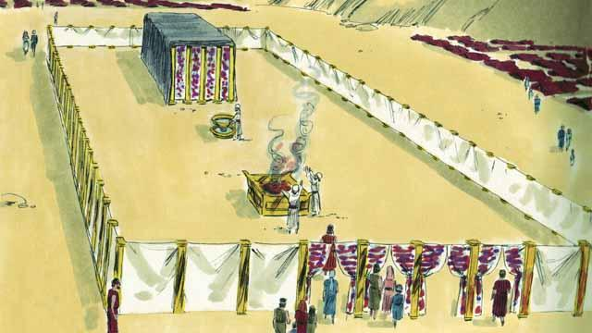
Бог велел израильтянам, чтобы они соорудили огромный шатёр — Шатёр Собрания. Он подробно объяснил им, как его сделать и что в него поместить. Израильтяне должны были сшить большой занавес, который будет разделять Шатёр на две комнаты. Бог обещал, что Он придёт и будет находиться в комнате, которая за занавесом. В эту комнату разрешалось входить только первосвященнику.

Бог выбрал Аарона, брата Моисея, и его потомков, чтобы они были священниками. По повелению Бога израильтяне построили жертвенник перед Шатром Собрания. Каждый, кто нарушал Божий Закон, приносил к этому жертвеннику животное. Священник закалывал животное и сжигал его на жертвеннике как жертву Богу. Кровь этого животного покрывала грех человека, и Бог больше не видел этот грех. Таким образом, эта жертва очищала человека от греха.
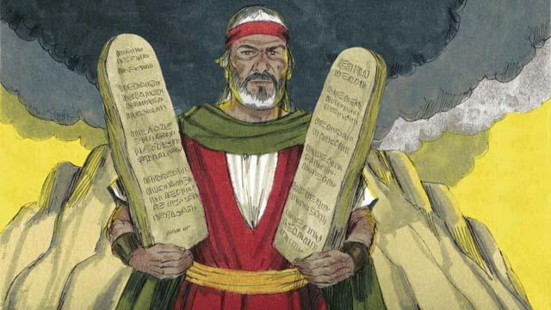
Бог дал народу много других законов и правил поведения. Бог обещал благословлять людей и защищать их, если они будут исполнять Его законы, а если нет, то Он будет наказывать их. Бог написал Десять Заповедей на двух каменных табличках и велел Моисею, чтобы он поднялся на гору Синай и взял их.
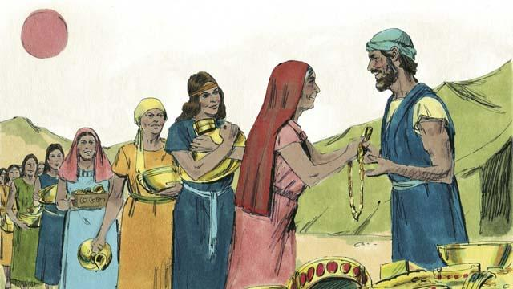
Моисей поднялся на гору и провёл там много дней, общаясь с Богом. Люди устали ждать его возвращения. Они принесли Аарону золото и попросили его сделать им идола, которому бы они поклонялись. Это был ужасный грех против Бога.
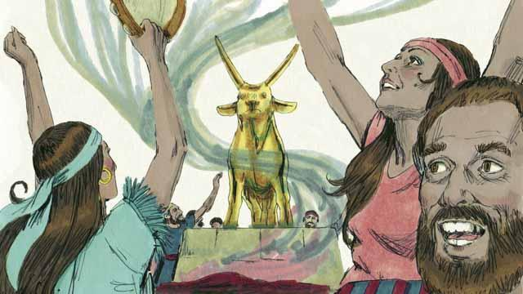
Аарон сделал золотого идола в форме телёнка. Народ начал буйно поклоняться идолу и приносить ему жертвы. Бог очень рассердился на них за этот грех. Он сказал Моисею, что хочет уничтожить израильтян. Но Моисей молился и просил Бога, чтобы Он не убивал их. Бог услышал его молитву и не стал уничтожать народ.
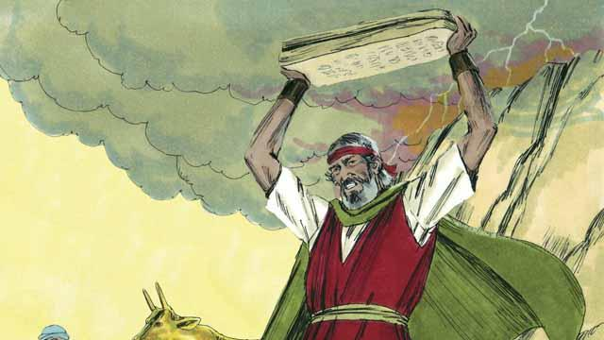
Когда Моисей спускался с горы Синай, он нёс в руках две каменные таблички, на которых Бог написал Десять Заповедей. Увидев идола, Моисей так рассердился, что разбил эти таблички с Заповедями.
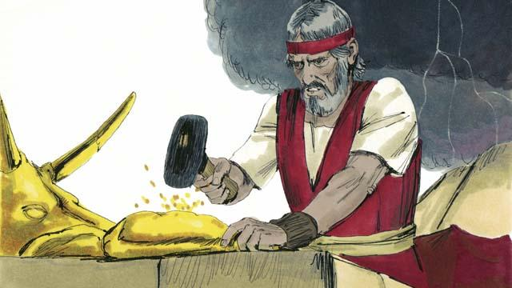
Затем Моисей сжёг идола и измельчил его в порошок. Он бросил этот порошок в воду и заставил народ пить. Следом и Бог наказал людей. Он послал на них бедствие, и многие из израильтян умерли.
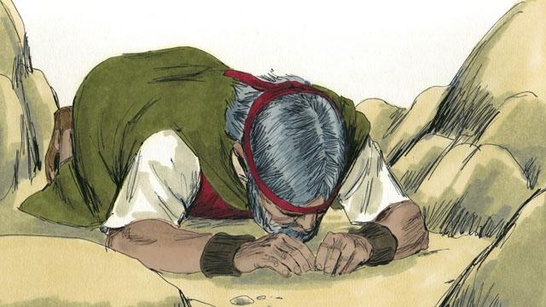
Спустя время Бог велел Моисею сделать новые каменные таблички для Десяти Заповедей вместо тех, что были разбиты. Моисей так и сделал. Он снова поднялся на гору и помолился, чтобы Бог простил народ. Бог ответил на молитвы Моисея и простил израильтян. Моисей спустился с горы к народу с новыми каменными табличками, на которых были записаны Десять Заповедей. После этого Бог повёл израильтян к Обещанной Земле.
Библейская история из Исхода 19–34

